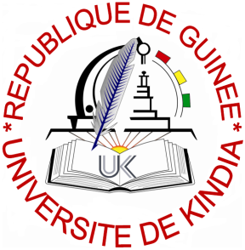
République de Guinée
Travail-Justice-Solidarité
Ministère de l’Enseignement Supérieur et de la Recherche Scientifique
Université de Kindia
BP 212
Email : rectorat@univ-kindia.org
Site:www.univ-kindia.org

République de Guinée
Travail-Justice-Solidarité
Ministère de l’Enseignement Supérieur et de la Recherche Scientifique
Université de Kindia
BP 212
Email : rectorat@univ-kindia.org
Site:www.univ-kindia.org

Réf: N° 2026/002/UK/RECT/SG

ATTESTATION DE TRAVAIL

Je soussigné, Dr Mamadou Billo DOUMBOUYA, Secrétaire Général de l’Université de Kindia, atteste par la présente, que Dr Sidiki KOUROUMA, Matricule : 212185M, Enseignant-chercheur, Doyen de la Faculté des Langues et Lettres, relève de notre personnel et travaille à l’Université de Kindia depuis le 20 juin 2018 suivant la décision N°2018/0433/MESRS/CAB/DRH du 18 juin 2018.
En foi de quoi, la présente attestation lui est délivrée pour servir et valoir ce que de droit.

Kindia, le 12 août 2026

Le Secrétaire Général

Dr Mamadou Billo DOUMBOUYA

